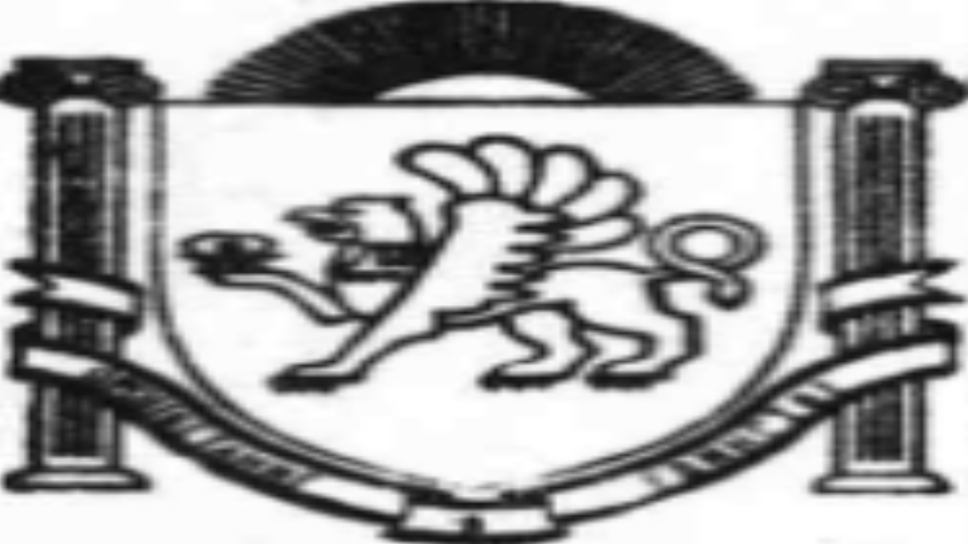
Республика Крым
Белогорский район
ЗЫБИНСКИЙ СЕЛЬСКИЙ СОВЕТ
15-я сессия 2-го созыва
РЕШЕНИЕ
16 декабря 2020 г. № 65

Об утверждении Положения о создании условий для развития местного традиционного народного художественного творчества, участии в сохранении, возрождении и развитии народных художественных промыслов на территории муниципального образования Зыбинское сельское поселение Белогорского района Республики Крым

В соответствии с п.13.1 ч.1 ст.14 Федерального закона от 06.10.2003 № 131-ФЗ «Об общих принципах организации местного самоуправления в Российской Федерации», ст. 40 закона Российской Федерации от 9 октября 1992 года № 3612-1 «Основы законодательства Российской Федерации о культуре», Уставом муниципального образования Зыбинское сельское поселение Белогорского района Республики Крым,
Зыбинский сельский совет РЕШИЛ:
1. Утвердить Положение о создании условий для развития местного традиционного народного художественного творчества, участии в сохранении, возрождении и развитии народных художественных промыслов на территории муниципального образования Зыбинское сельское поселение Белогорского района Республики Крым.
2. Настоящее решение подлежит обнародованию путём размещения на официальном Портале Правительства Республики Крым на странице муниципального образования Белогорский район (http:belogorskiy.rk.gov.ru) в разделе «Муниципальные образования района», подраздел «Зыбинское сельское поселение», а также официальном сайте администрации сельского поселения http// зыбинское -сп.рф и на информационном стенде Зыбинского сельского совета,
3. Настоящее постановление вступает в силу со дня его обнародования.
4. Контроль за исполнением настоящего постановления оставляю за собой.

Председатель Зыбинского сельского совета –
Глава администрации Зыбинского
сельского поселения Т.А. Книжник
Приложение 1 к решению 15 сессии 2 созыва Зыбинского сельского совета 16.12.2020г.№65

Положение
о создании условий для развития местного традиционного народного художественного творчества, участии в сохранении, возрождении и развитии народных художественных промыслов на территории муниципального образования Зыбинское сельское поселение Белогорского района Республики Крым

Статья 1. Общие положения

1.1. Положение о создании условий для развития местного традиционного народного художественного творчества, участии в сохранении, возрождении и развитии народных художественных промыслов на территории муниципального образования Зыбинское сельское поселение Белогорского района Республики Крым (далее - Положение) регулирует отношения, возникающие в связи с деятельностью жителей, учреждений культуры и органов местного самоуправления муниципального образования Зыбинское сельское поселение Белогорского района Республики Крым (далее Зыбинское сельское поселение) по созданию условий для развития местного традиционного народного художественного творчества, участию в сохранении, возрождении и развитии народных художественных промыслов.
1.2. Основными целями и задачами настоящего Положения являются:
- создание условий для развития местного традиционного народного художественного творчества, участие в сохранении, возрождении и развитии народных художественных промыслов;
- приобщение населения к культурным традициям народов Российской Федерации;
- обеспечение права каждого жителя на свободу выбора всех видов творчества, на участие в культурной жизни и доступ к культурным ценностям;
- сохранение национальной самобытности народов, проживающих на территории Зыбинского сельского поселения;
- популяризация творчества профессиональных и самодеятельных авторов, создавших произведения, получившие общественное признание;
- содействие в приобретении знаний, умений и навыков в различных видах художественного творчества, развитии творческих способностей населения;
- обеспечение поддержки муниципальных учреждений культуры, осуществляющих функции развития местного традиционного народного художественного творчества, участия в сохранении, возрождении и развитии народных художественных промыслов на территории Зыбинского сельского поселения;
- определение основных направлений деятельности органов местного самоуправления в области развития местного традиционного народного художественного творчества, участия в сохранении, возрождении и развитии художественного творчества, участия в сохранении, возрождении и развитии народных художественных промыслов на территории Зыбинского сельского поселения.

Статья 2. Компетенция Зыбинского сельского совета

Зыбинский сельский совет:
- принимает нормативные правовые акты в сфере создания условий для развития местного традиционного художественного творчества, участия в сохранении, возрождении и развитии народных художественных промыслов на территории Зыбинского сельского поселения;
- осуществляет иные полномочия в соответствии с действующим законодательством.

Статья 3. Компетенция администрации Зыбинского сельского поселения

Администрация Зыбинского сельского поселения:
- определяет и реализует политику в сфере развития местного традиционного народного художественного творчества, участия в сохранении, возрождении и развитии народных художественных промыслов на территории Зыбинского сельского поселения;
- разрабатывает муниципальные целевые программы, направленные на развитие местного традиционного народного художественного творчества, участие в сохранении, возрождении и развитии народных художественных промыслов, координирует вопросы их реализации;
- создает условия для развития организаций, содействует созданию учреждений культуры, осуществляющих деятельность в сфере развития местного традиционного народного художественного творчества, участия в сохранении, возрождении и развитии народных художественных промыслов;
- взаимодействует с субъектами местного традиционного народного художественного творчества (гражданами, юридическими лицами и общественными организациями);
- поддерживает творческую деятельность граждан, являющихся носителями и распространителями местного традиционного народного художественного творчества;
- содействует развитию межрегиональных и международных связей по вопросам развития местного традиционного народного художественного творчества;
- разрабатывает и реализует творческие проекты по организации и проведению фестивалей, конкурсов, праздников и других массовых мероприятий, организуемых с целью развития местного традиционного народного художественного творчества, участия в сохранении, возрождении и развитии народных художественных промыслов;
- координирует работу по созданию и развитию деятельности самодеятельных (любительских) коллективов, клубов, студий, кружков местного традиционного народного художественного творчества;
- организует мероприятия, направленные на приобщение жителей Зыбинского сельского поселения к участию в развитии местного традиционного народного художественного творчества, в сохранении, возрождении и развитии народных художественных промыслов;
- обеспечивает иные полномочия в соответствии с действующим законодательством.

Статья 4. Финансирование

Финансирование деятельности по созданию условий для развития местного традиционного народного художественного творчества, участия в сохранении, возрождении и развитии народных художественных промыслов на территории Зыбинского сельского поселения осуществляется в рамках муниципальных целевых программ, направленных на развитие местного традиционного народного художественного творчества, участие в сохранении, возрождении и развитии народных художественных промыслов, и производится за счет средств местного бюджета Зыбинского сельского поселения, средств районного бюджета и других источников финансирования.

